帕奧禪師簡介
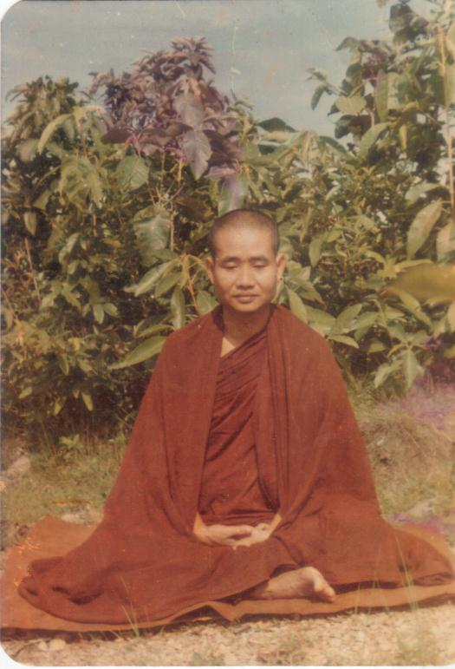

帕奧禪師慈容

慣行尊者（The Venerable Āciṇṇa），一般上人們都稱呼他為帕奧禪林沙亞多（The Venerable Pa-Auk Tawya Sayadaw，或比較非正式地稱呼他為帕奧沙亞多Pa-Auk Sayadaw），是帕奧禪林的現任住持與主要導師。「沙亞多」（Sayadaw）是緬甸用語裡的一個尊稱，意為「尊敬的導師」。禪師於一九三四年出生在興達塔鎮（Hinthada Township）雷鐘（Leigh Chaung）村莊，位於首都仰光西北大約一百英哩的三角洲。一九四四年十歲時，他於同村的一間寺院出家受沙彌戒。在接下來的十年裡，他過著典型的學術沙彌生活，在不同的導師指導之下學習巴利聖典（包括律、經、阿毗達摩）。在還是沙彌時，他便通過了三項巴利語考試。
一九五四年二十歲時，禪師受具足戒成為比丘。他繼續在博學的長老比丘指導之下學習巴利聖典。一九五六年時，他通過了法師會考（Dhammācariya）。這相等於巴利佛學的文學士，獲得了「法師」的資格。

在接下來的八年裡，禪師繼續探索佛法，走遍緬甸向多位不同的著名導師學習。一九六四年，在他的第十個雨安居時，他轉向精進禪修，開始修行「叢林住」。雖然他還繼續研究巴利聖典，他這時已經開始向當代受尊敬的禪師請益，接受指導。

在接下來的十六年裡，他主修「叢林住」。這些年他住在緬甸南部的蒙省（Mon State）：三年住在姆通鎮（Mudon Township，毛淡棉以南），十三年住在葉鎮（Ye Township，大約南下一百英哩之處）。在這段期間，他過著非常純樸的生活，專心禪修與研究巴利聖典。

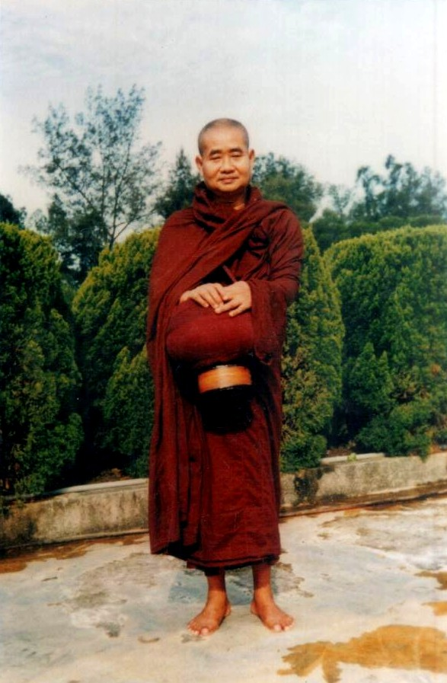

帕奧禪師托缽

在一九八一年，禪師接到帕奧禪林住持至上慧尊者（the Venerable U Aggapaññā）傳來的訊息。該住持已經達到臨終時刻，他請慣行尊者照顧其寺院。五天後，至上慧尊者逝世了。成為了該寺院的新任住持，慣行尊者被稱為「帕奧禪林沙亞多」。雖然需要照顧寺院的運作，但是大多數的時候禪師都獨處安住，在上院叢林的竹舍裡禪修。上院座落於一個荒廢的山脈，屬於多尼葉山脈（the Taung Nyo Mountain Range）的一部分。後來這個地方被稱為「上院」。

從一九八三年開始，便有出家眾與在家眾來向禪師學習禪法。在一九九○年代初期，外國禪修者開始來到這間寺院。禪師的名望越來越高，上院也從一間簡陋的竹舍和幾位弟子逐漸變成擁有超過兩百二十間叢林僧舍（寮房）、一座兩層樓的大禪堂、一間診所、一間醫院、一間托缽堂、一棟兩層樓的食堂、一間三層樓的圖書館（附設辦公室、電腦室與通舖）、一間接待室及禪師的住處。在下院也剛建成了一座既大又漂亮的三層樓女眾禪堂。

目前，在帕奧禪林有超過一百位外國人，包括比丘、尼師與在家修行者。在三個月的雨安居期間，寺院的出家眾平均有六七百人。包括在家眾在內，寺院的住眾有時會在節慶時達到一千人。

一九九七年時，禪師出版了其一套五本钜著《趣向涅槃之道》，詳細地解釋整個教法，大量地引用巴利聖典──目前只有緬文版與錫籣文版。一九九九年正月四日，為了表揚禪師的成就，政府頒授給禪師Agga-mahā Kammaṭṭhānācariya（最高大業處阿闍黎，即最高大禪師）的榮譽。

禪師能說流利的英語，從一九九七年開始便經常出國弘法與主持禪修營。禪師在二○○六年所主持的禪修營包括在美國佛羅裏達州的邁阿密（Miami, Florida）、馬薩諸塞州的巴樂（Barre, Massachusetts）及英國。
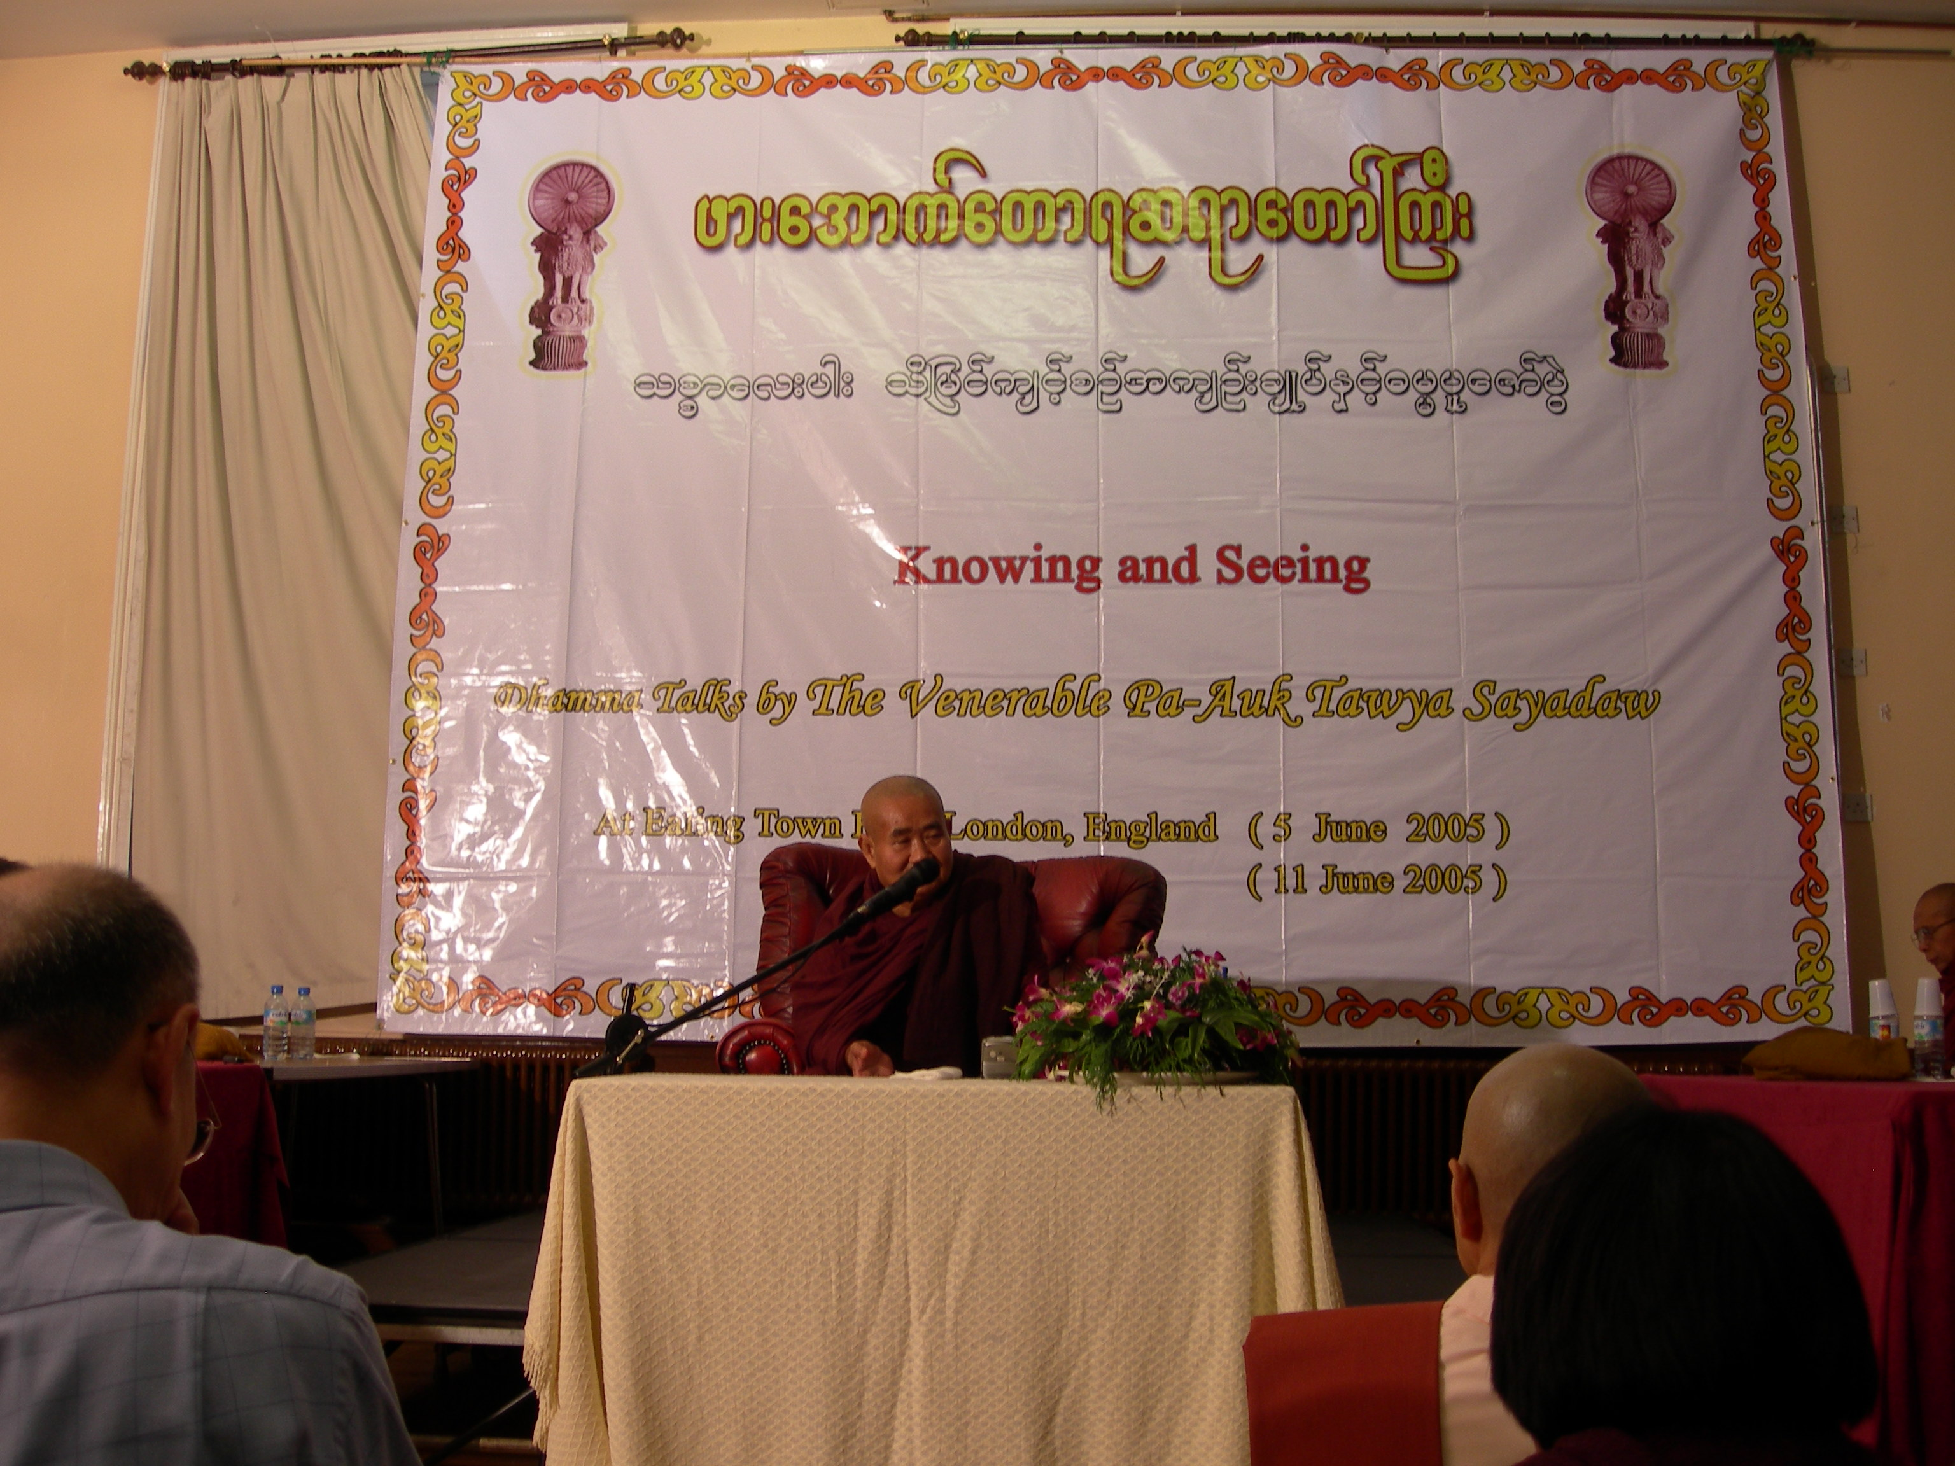

在英國傳授禪法

案

禪師在二○○六年海外弘法

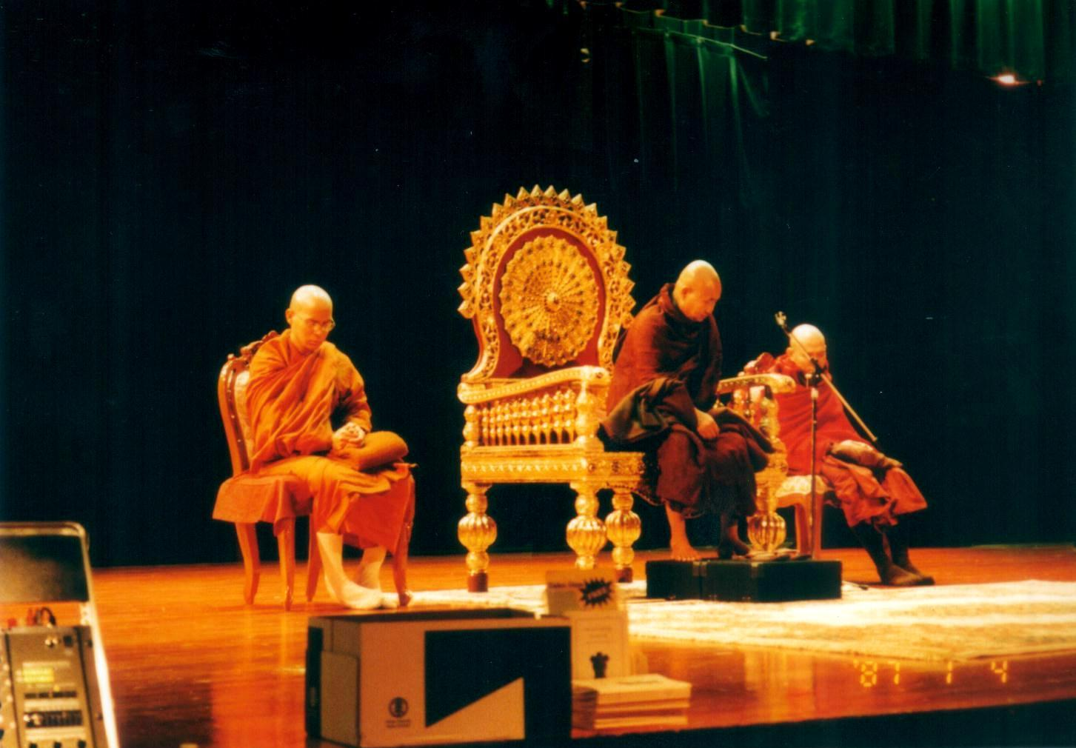

在美國傳授禪法

如果想知道有關即將舉辦的禪修營資訊，可上書末「資訊站」中所列的網站查詢。

2007年印度朝聖
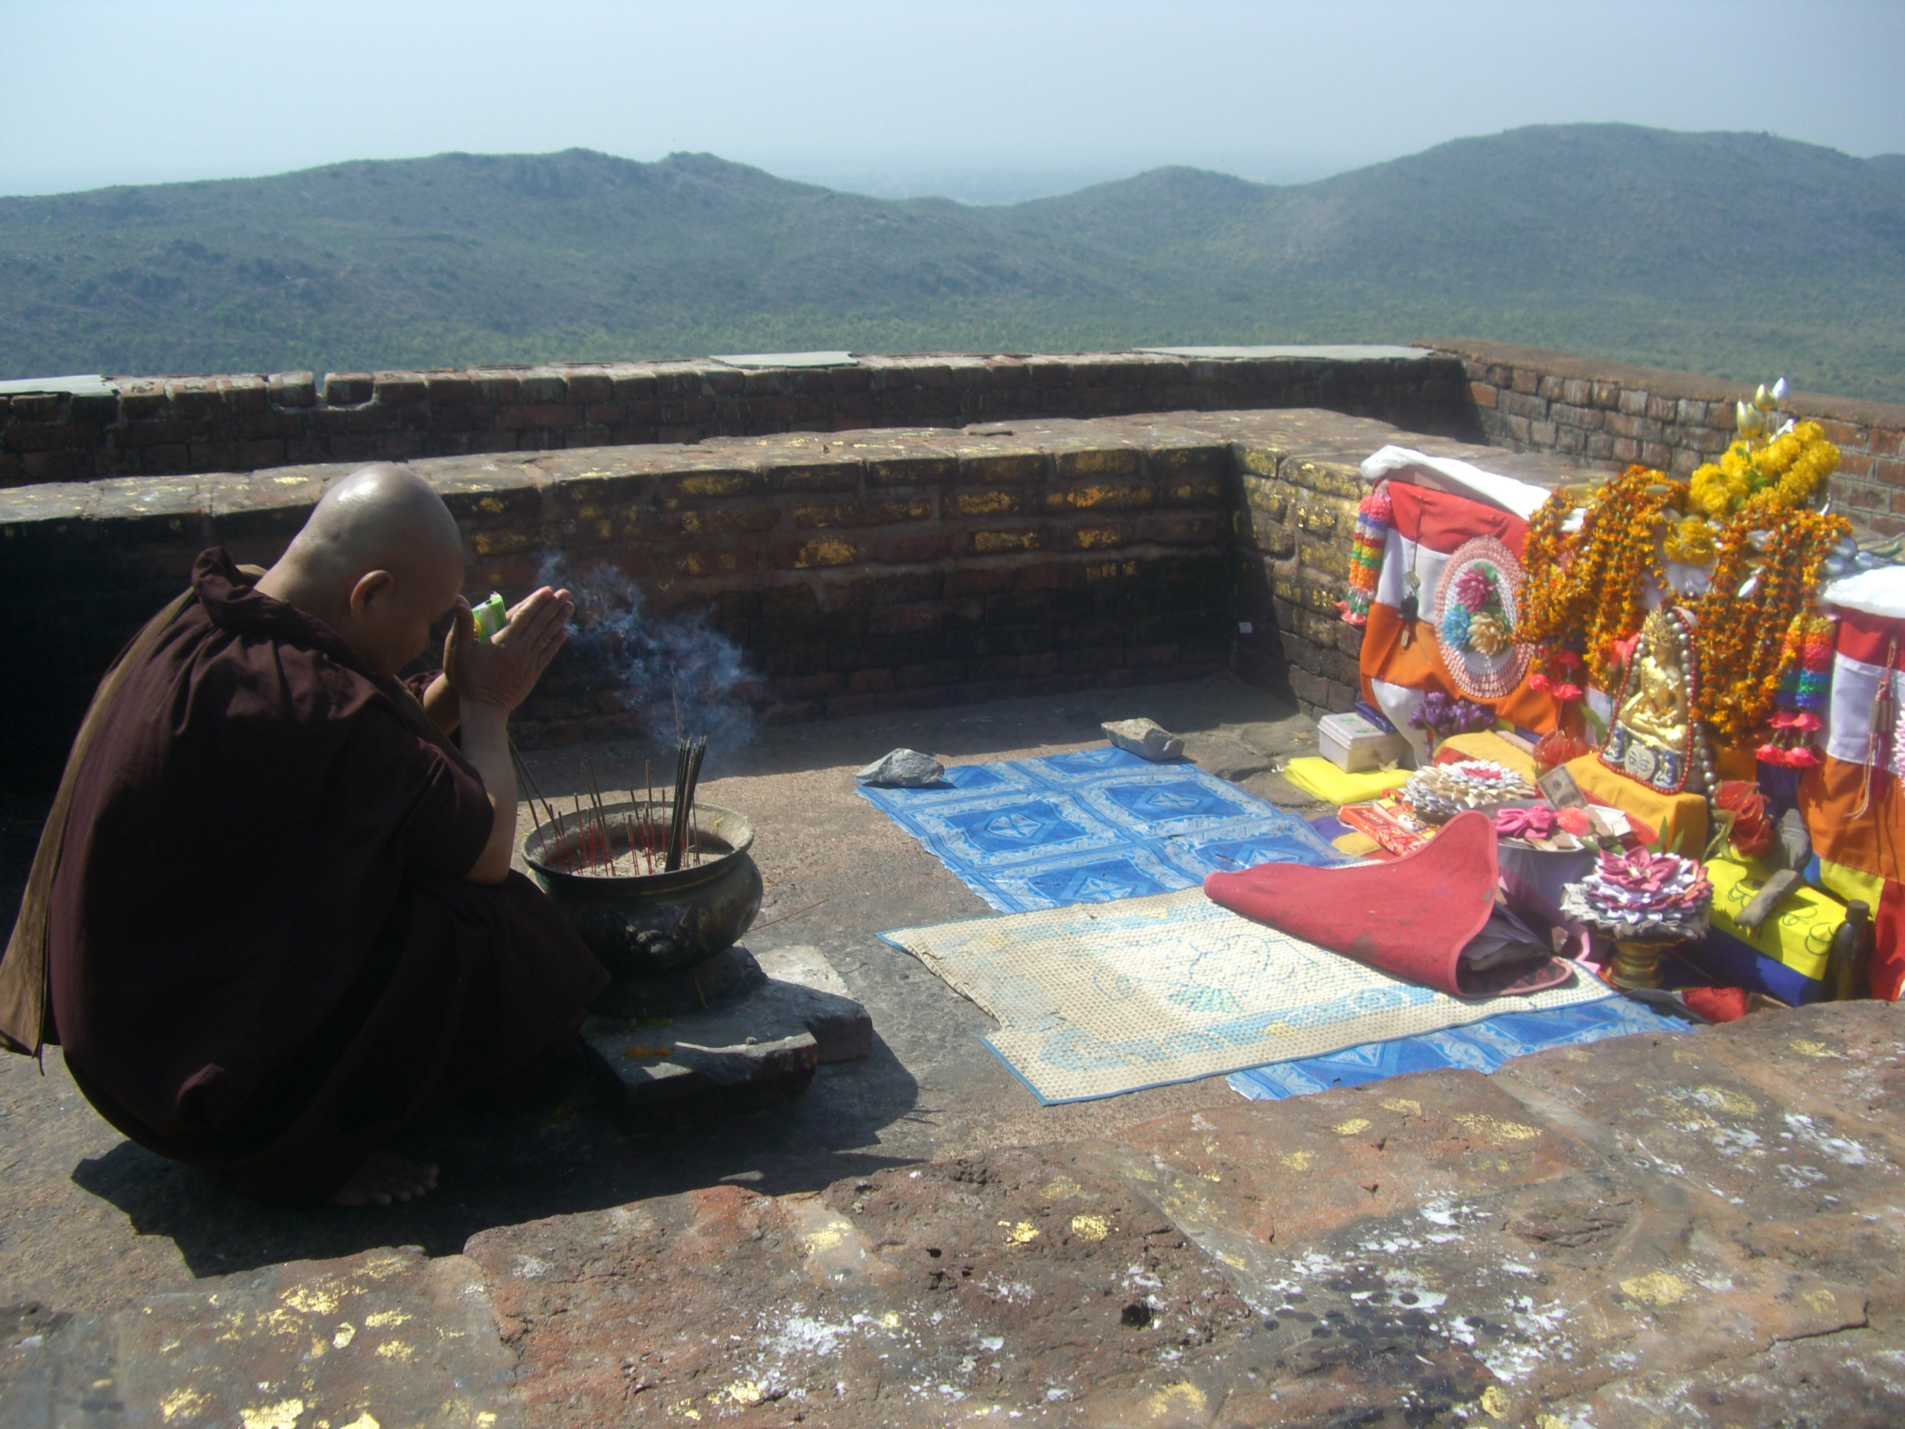

喬達摩弟子，常善自醒覺，無論晝與夜，彼常念佛陀。
喬達摩弟子，常善自醒覺，無論晝與夜，彼常念達摩。
喬達摩弟子，常善自醒覺，無論晝與夜，彼常念僧伽。
喬達摩弟子，常善自醒覺，無論晝與夜，彼常念於身。
喬達摩弟子，常善自醒覺，無論晝與夜，常樂不殺生。
喬達摩弟子，常善自醒覺，無論晝與夜，心常樂禪定。
《法句經第296-301偈》

尋法比庫 中譯
2006年8月13日
採自《教法與修行》

帕奧 禪師頌

帕奧禪師不世出 不知何者來出世 九歲出家為沙彌 廿三考獲法師資
三十勤參諸禪師 青出於藍更勝殊 深山多年潛獨住 身體常患不舒服
仍然頭陀修觀智 遊心三藏究註疏 律藏五部全背熟 戒學輕重皆等持
原始成終亂反正 不偏不作只祖述 潛修多年始出山 四七接掌帕奧寺
住眾佛子方發現 禪師所教有第次 七清淨及諸業處 一切教講有出處
三藏悟記賽天竺 無懈可擊教人服 住持教講勤寫書 堪忍能耐忘身楚
淡泊名利恆知足 謙含慈風人共沐 個人修境不透露 過往榮得不掛佈
禪師勸眾破輪輻 小參要求不馬虎 恆以三學緊敦促 掏盡心思法全露
宿昔典型常徵引 重現佛陀靈山世 七清淨道全復古 人法廣為眾敬慕
(禪師身教言教教人豎拇指 )
得道多護德不孤 宏願遠召龍天護 戒堂禪堂法僧築 莊嚴山待羅漢出
今此道場如帝珠 禪修辦道安心住 雲從龍而風從虎 聖人出而萬物睹
各路英才雲來集 多國禪子趨若鶩 諸禪子藏龍臥虎 學成功力一甲子
望留最後之淨土 長老齊來共住助 為恐佛法不久住 齊呼切莫等閑度
襌子精進熬波蜜 有者遊禪五蓋伏 遍處隨念諸禪法 四禪八定體空無
色法名法逐個觀 照見自身去來世 究竟法中無大小 涅槃道向南北除
心路悟道微細視 明心見性證空智 證觀智而疑結除 道智果智滅三毒
天眼天耳及神足 三明六通可證實 法喜禪悅飲甘露 波羅蜜今成熟時
禪師所教之禪法 慰人多年法渴濡 相逢恨晚見如故 開眾眼恩難忘負
心心相印當戒子 法子昐成棟樑柱 正法梵行久住世 是我佛子之弘誓
分弘聖教莫同行 羅漢非是無情士 廣教人天種慧福 弘開苦界涅槃路

人生七十古來稀 弟子再請師住世
禪師嵩壽眾祈祝 日如月如長空如
無量慧光無盡照 同稱善哉與灑露!

願正法久住SADDHAMMO CIRAṀ TIṬṬHATU

法子比庫
獻頌祝壽 於2004 年 雨夏

譯按：中文界裡通常都稱他為帕奧禪師。

